**Заплети косичку**

Это пособие задумала и выполнила для сюжетно-ролевой игры «Парикмахерская», чтобы дети учились плести косички, завязывать бантики. Цель: развитие мелкой моторики, внимания, терпения, усидчивости; учить радоваться полученным результатам; использовать полученный навык в жизни.

При изготовлении игры использовала рамку для фотографий, шнурки.

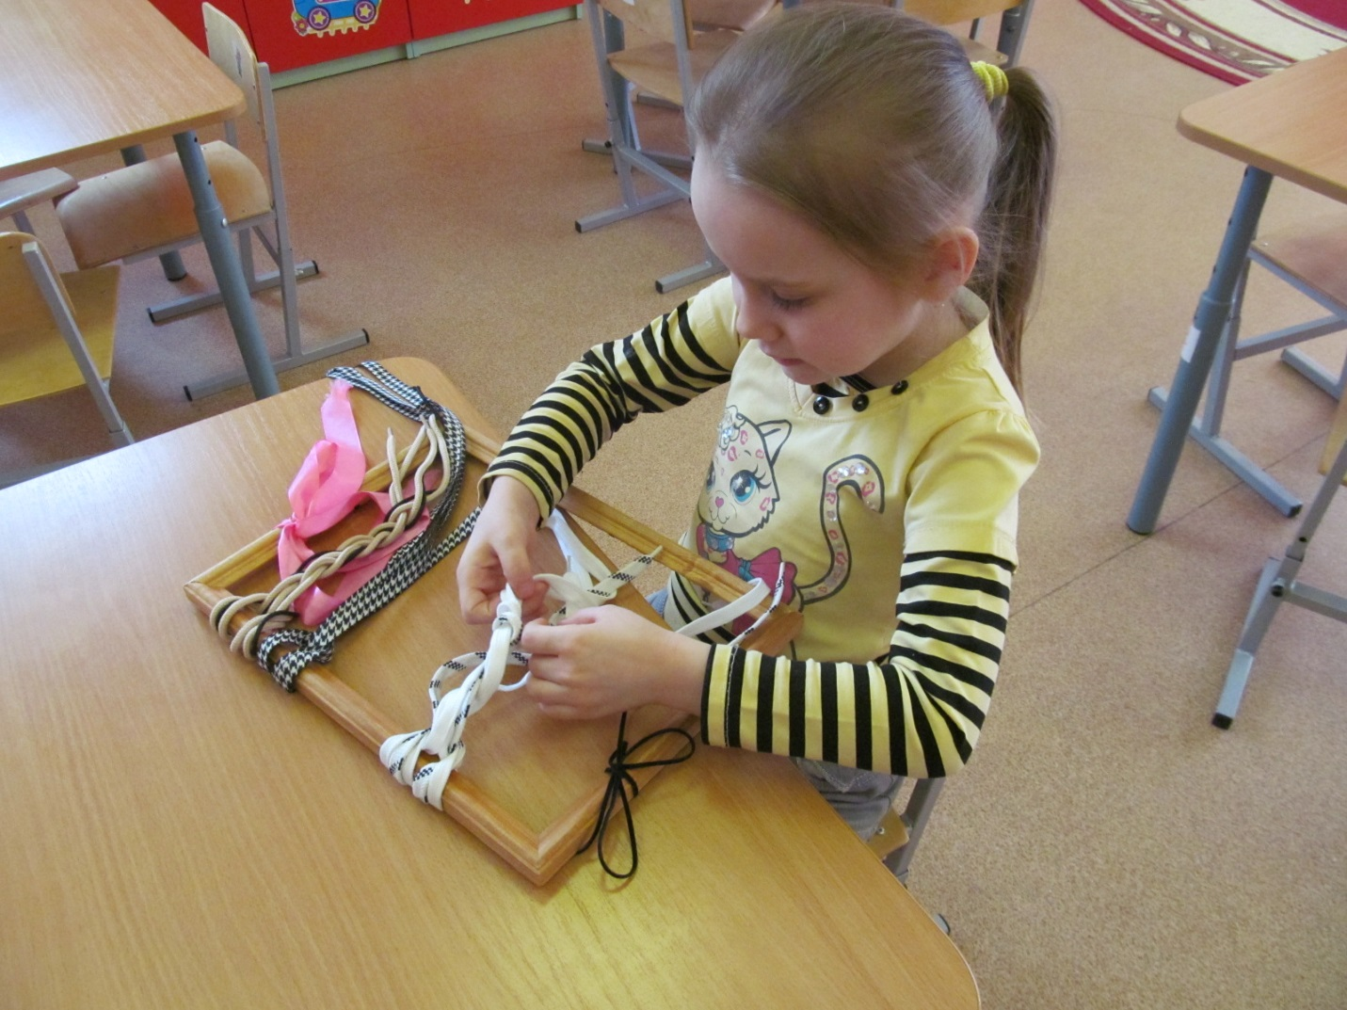

автор Кульчий Алла Александровна

воспитатель

МБДОУ №70

Г.Иваново